Lunes
06
de junio

3° de Secundaria
Lengua Materna

¡Ouch! Los sonidos de mi historieta

Aprendizaje esperado: emplea las onomatopeyas y aliteraciones para la exaltación de los significados.

Énfasis: revisar el uso de onomatopeyas y aliteraciones.

¿Qué vamos a aprender?

Las onomatopeyas dan vida a las escenas de las historietas.

Ten presente que existe una infinidad de onomatopeyas y aprenderás a utilizarlas debidamente dentro de una historieta.

Los materiales que necesitarás es tu cuaderno, y lápiz o bolígrafo para que puedas tomar notas. También ten a la mano tu libro de texto.

Ten presente que todo lo que aprendas servirá para consolidar tus conocimientos, así que se te recomienda llevar un registro de las dudas, inquietudes o dificultades que surjan, pues muchas de éstas las podrás resolver al momento de consultar tu libro de texto y revisar tus apuntes.

Aprenderás sobre las onomatopeyas y las aliteraciones que pueden ayudarte a reforzar el impacto de una historieta.

Las historietas también sirven para generar consciencia e invitar a la población a reflexionar sobre alguna problemática de interés general.

Una historieta por ejemplo puede llamarse “Presión social” y puedes agregar varias onomatopeyas: “bla, bla, bla”, “¡piiii! ¡piiii!”, “chapchap” o “chop chop”.

Pero no debes abusar de este recurso. Debes dosificarlo para que las onomatopeyas aparezcan en las viñetas adecuadas.

¿Qué hacemos?

Comienza con un juego. A través de esta dinámica entenderás mejor lo que son las onomatopeyas y será capaz de utilizarlas apropiadamente en las historietas.

En tu cuaderno escribe o dibuja lo que se te vengan a la mente con el sonido que escuches.

Esos sonidos los podrás utilizar en tu historieta.

Primer sonido

- Reloj
https://aprendeencasa.sep.gob.mx/multimedia/RSC/Audio/202104/202104-RSC-EyFQcc5y3s-Reloj.mp3

¿Cómo representarías gráficamente el sonido que produce? ¿Cuál sería la onomatopeya que le correspondería?

- Campanas
https://aprendeencasa.sep.gob.mx/multimedia/RSC/Audio/202104/202104-RSC-sPMQfZh9ah-Campanas.mp3

¿Has logrado identificar los sonidos?

- Perro
https://aprendeencasa.sep.gob.mx/multimedia/RSC/Audio/202104/202104-RSC-Rh20atxUCq-Perro.mp3

La última.

- Sonido 4
https://aprendeencasa.sep.gob.mx/multimedia/RSC/Audio/202104/202104-RSC-igVNPWk2ca-Sonido4.m4a

Con estos ejemplos debe quedar más claro que una onomatopeya es la representación gráfica de un sonido.

Se puede decir que, gracias a las onomatopeyas, los lectores escuchan con los ojos. Al observar las imágenes, pareciera que estás oyendo los fonemas que representan los sonidos que producen objetos en movimiento o acciones ejecutadas por los personajes.

Aunque no puedes trasladar al papel los sonidos que emiten los animales tal y como los escuchas en la realidad, sí puedes recrear una imitación gráfica capaz de evocar los ladridos, balidos o rugidos.

En las historietas, las imágenes son indispensables para desarrollar la trama. Por la importancia que tienen las ilustraciones, es necesario reducir el texto al mínimo. La concisión de las onomatopeyas es ideal, pues la representación gráfica de los sonidos no ocupa mucho espacio y ayuda a reforzar las situaciones que se presentan en cada viñeta.

Las onomatopeyas pueden aparecer en poemas, cuentos y hasta en canciones que están dirigidas al público infantil, como, por ejemplo, la siguiente canción:

“Los pollitos hacen pío, pío, pio, cuando tienen hambre, cuando tienen frío”.

En este caso, la letra de la canción tiene la finalidad de imitar el piar de los pollitos.

Recupera las onomatopeyas del inicio de la sesión para empezar a crear una historieta sobre la “presión social”.

Puedes comenzar a dibujar la historia, por ejemplo, ¿cómo te imaginas que puedes usar el sonido del reloj?

En la viñeta inicial, puede aparecer un joven que está dormido en su confortable cama. Junto a él, sobre la mesa de noche, hay un reloj. “tic-tac, tic-tac, tic-tac”. A través de la ventana puedes observar la luna, gracias a ese detalle sabes que es de noche.

En la siguiente viñeta puedes observar un acercamiento del reloj. Son las 2:00 a.m. El retumbar de las campanas se escucha y el joven se despierta.

Toma su celular y lo revisa, y dice: “sólo cuatro personas vieron mi foto”. Se levanta, se acomoda el pelo y está listo para tomarse una fotografía.

Pero entra un perrito muy simpático que jadea emocionado porque su amigo está despierto. Se sube a la cama y le impide al joven tomar la fotografía.

El joven, al principio, se molesta, pero el perrito sigue insistiendo, quiere jugar. Finalmente, el joven se entrega al juego y acaricia a su peludo amigo. Le dice: “tú sí eres un verdadero amigo. No necesito demostrarte nada, me quieres por lo que soy”.

Aún falta incluir el sonido del martillo. El joven, por la mañana, construye una caja de madera “tac tac tac”. Dentro de ella mete el celular y dice: “sólo lo usaré cuando tenga que hablar con un verdadero amigo”. El perrito y el joven salen a jugar. “Ping Ping”, suenan las notificaciones del celular, pero el joven no contesta, está jugando y disfrutando la vida.

¿Pudiste imaginarte las viñetas? Puedes crear otra historia con el mismo tema y las mismas onomatopeyas.

Este recurso tiene un gran peso en las historietas, todas ellas lo utilizan para conferirle vivacidad al relato.

Así el lector imagina los sonidos que las onomatopeyas expresan y, de esta manera, se adentra en el relato, capta el sentido de cada viñeta y comprende la situación que se muestra en ella.

El objetivo es que aprendas que las historietas también, buscan concientizar a la sociedad en relación a alguna problemática. Observa los siguientes cuadros de algunas historietas de tu libro de texto.

“¡Oh! ¡no podemos jugar aquí porque el parque está lleno de basura!”

“¡Qué bueno que pudimos organizarnos para arreglar el parque!”

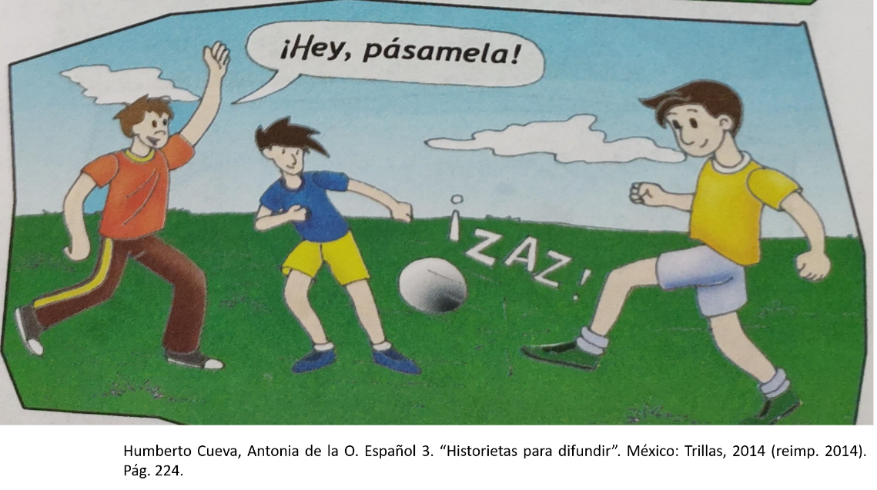

¿Lograste identificar alguna onomatopeya?

En la imagen cuando el niño de playera amarilla patea el balón, se presenta una onomatopeya que representa el sonido del golpe “¡Zaz!”

Debes recordar que es frecuente que un mismo sonido aparezca representado de diversas maneras. Por ejemplo:

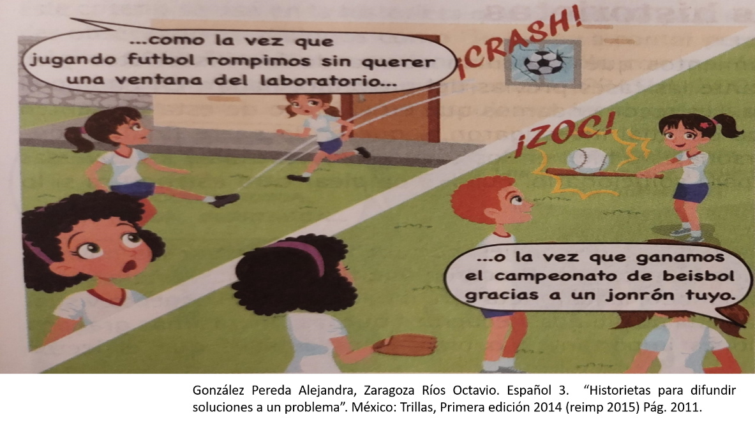

En esta imagen puedes observar la representación de diversos sonidos, esto depende del contexto. Una onomatopeya que aparece en la historieta es “¡Crash!”, que se muestra cuando se rompe el vidrio de la ventana y el “¡zoc!”, Cuando la chica golpea la pelota.

Piensa ¿cómo representarías el sonido de un golpe?

Podrías poner “¡paf!” O “¡pas!”, e incluso “¡Cuaz!”, pero todo depende de qué clase de golpe quieres representar y con qué objeto se produce. Al hacer una historieta, es muy importante tener clara la idea de que quieres representar, pues de ello depende el uso correcto de este recurso lingüístico.

Las onomatopeyas se deben usar de manera adecuada, ya que en una historia tienen una función específica y esta dependerá de la acción específica que se busca representar y el contexto en el que esa acción se ejecuta.

Realiza otra dinámica. Imagina una esfera donde están unos papeles, cada uno tiene escrito los posibles sonidos que producen algunos objetos y leerás una situación en la que se use ese sonido. Recuperarás el tema de la “presión social”.

De esta manera irás conociendo más las onomatopeyas que se encuentran en las historietas y también sabrás ocuparlas adecuadamente.

Entonces se lee el sonido y se cuenta una situación relacionada con la nueva historieta que desarrollarás y en la que puedas usar ese sonido.

Comienza:

Me desperté en medio de un jardín. Era de noche. Frente a mí había una casa., corrí hasta la puerta y toc toc toc. Adentro se escuchó una voz misteriosa.

El sonido que se produce cuando se toca una puerta se convirtió en una buena onomatopeya. Puedes imaginarte que, con unos dibujos, se puede representar el momento en el que la puerta se abre lentamente.

Siguiente. En cuanto la puerta se abrió, el silencio de la noche se rompió de súbito: “cri cri cri cri”, saltaban de un lado a otro como si cantaran a la luna.

Puedes imaginarte un lugar con mucho pasto, en donde la luz de la luna ilumina a los grillos, que saltan por aquí y por allá.

Una ventaja de usar este recurso en las historietas es que permiten imaginar las acciones de los personajes o el contexto en los que estas se desarrollan. Continúa con la siguiente:

Del otro lado de la puerta apareció un hombre viejo, saqué mi celular del bolsillo y “click”. El viejo se molestó mucho y trató de quitarme el celular.

Yo salí corriendo rapidísimo: “fluish”. Y publiqué la foto del señor junto a una nota que decía: “Estaba en mi cama, pero me desperté en el jardín de este señor loco. Creo que es un brujo”.

Y la gente se enoja y “crash”, rompe los vidrios de la casa del señor. Entonces él visita al protagonista y le dice: “Eres sonámbulo, caminas dormido, “zzzz”. Para que no te pasara nada, te ayudé a recostarte en el jardín. Pensaba llevarte a tu casa en cuanto te despertaras”.

¡El señor era buena persona, pero la presión social lo convirtió en un malvado!

Cómo pudiste darte cuenta casi al final se usaron dos onomatopeyas: “crash” y “zzz”. Una se refiere al sonido que produce el vidrio al romperse y la otra a la respiración pesada de alguien que duerme.

Estas son algunas onomatopeyas que se utilizan en las historietas, no son las únicas, se tienen muchas.

Es importante que sepas utilizarlas adecuadamente, por lo que debes analizar el cuadro o la escena en cuestión para poder determinar qué sonido conviene representar. Si no lo haces correctamente, tu historieta no tendrá sentido, ya que no se respetará la correspondencia entre sonido, imagen y acción.

Por ejemplo, si en vez de escribir “toc toc toc” en la viñeta que representa al joven que toca la puerta, escribieras “talán talán”, no entenderías por qué una puerta suena como una campana.

Por este motivo debes saber usar e identificar las onomatopeyas. No se trata de colocar este recurso como sea, debe tener sentido.

¿Qué otras onomatopeyas has descubierto en las historietas?, ¿Cuáles incluirías en tu historieta?

Observa los siguientes ejemplos:

El sonido que se da al besar (muac muac)
El de un disparo (Bang, pum o pan)
Cuando estornuda (achú, achis)
O cuando aplaude (plas, plas, o clap, clap)

Observa la narración de la siguiente historieta.

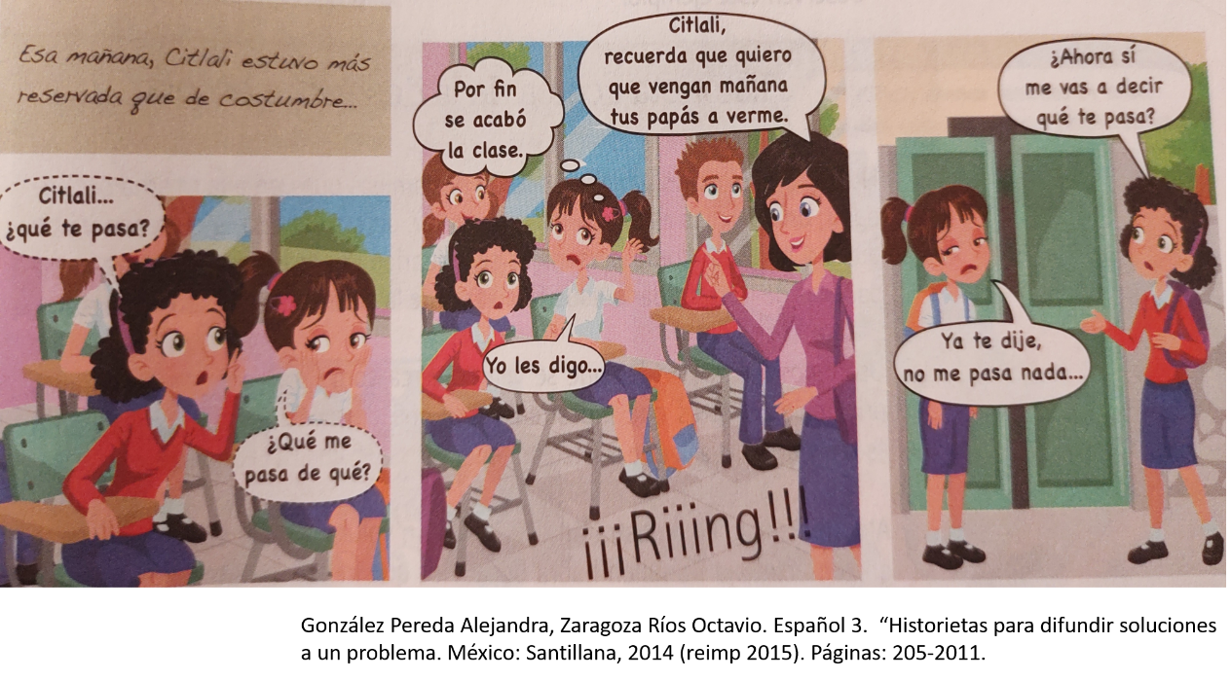

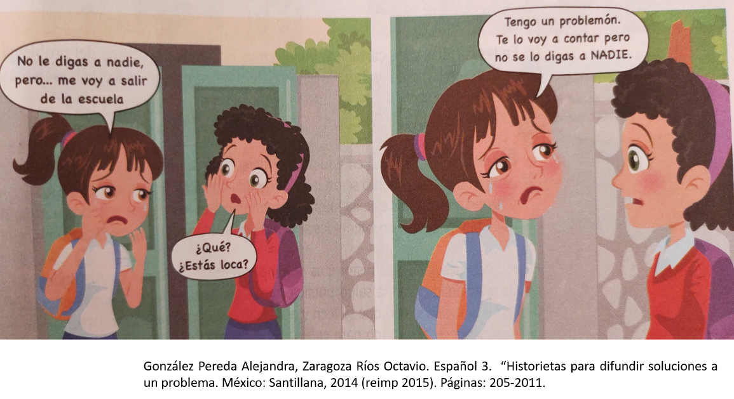

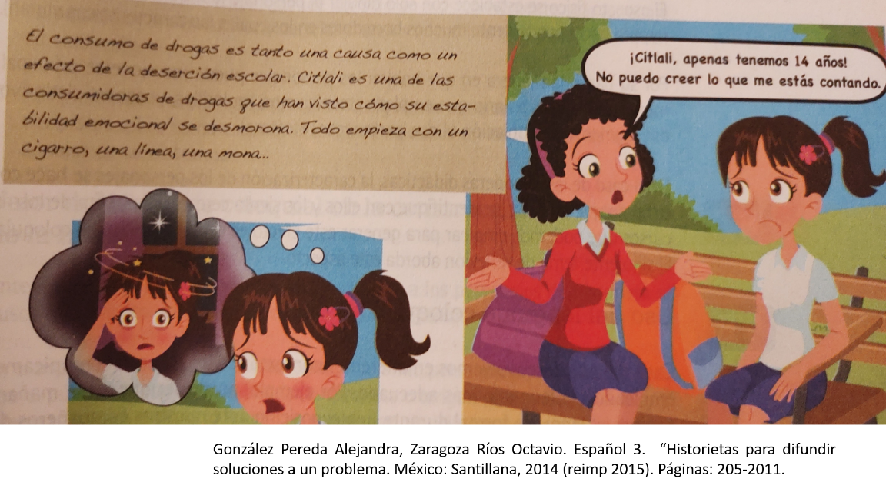

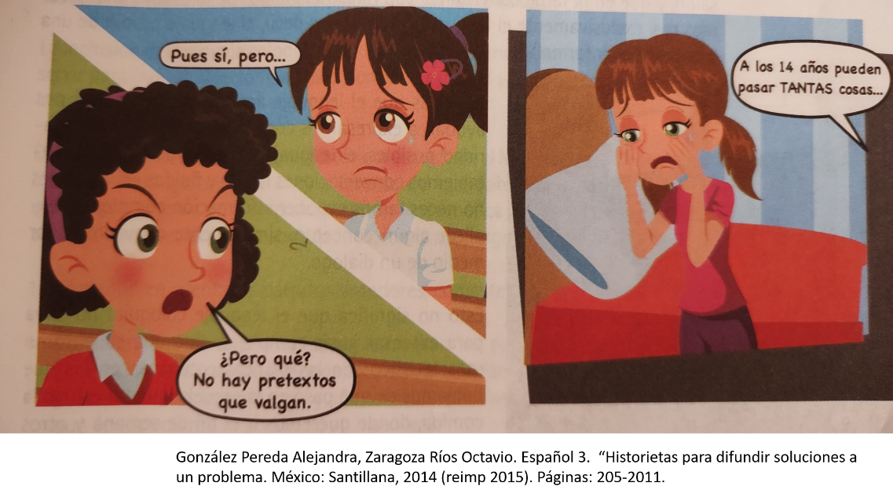

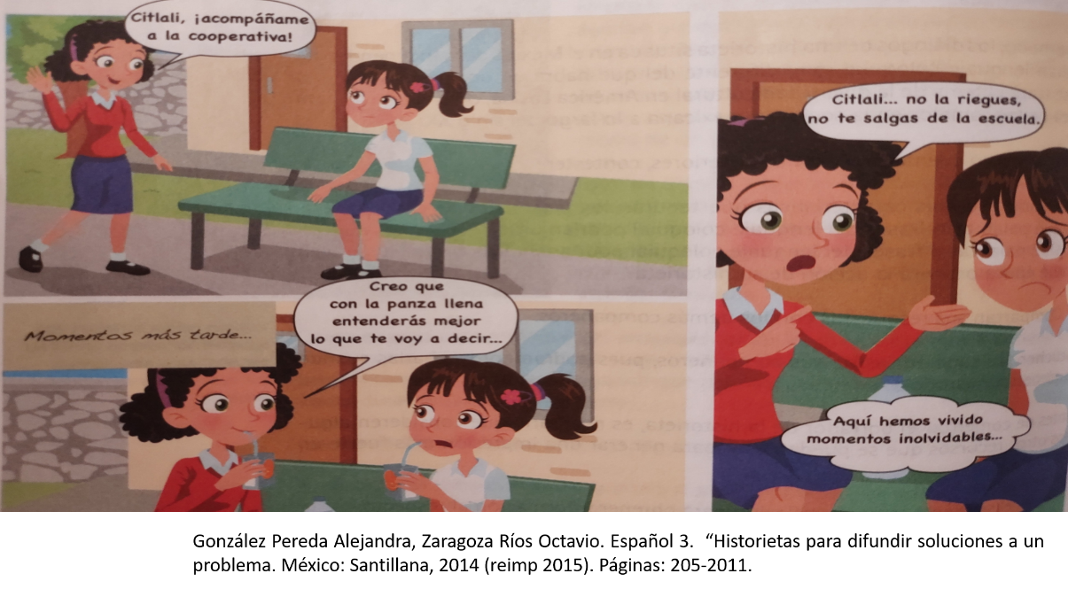

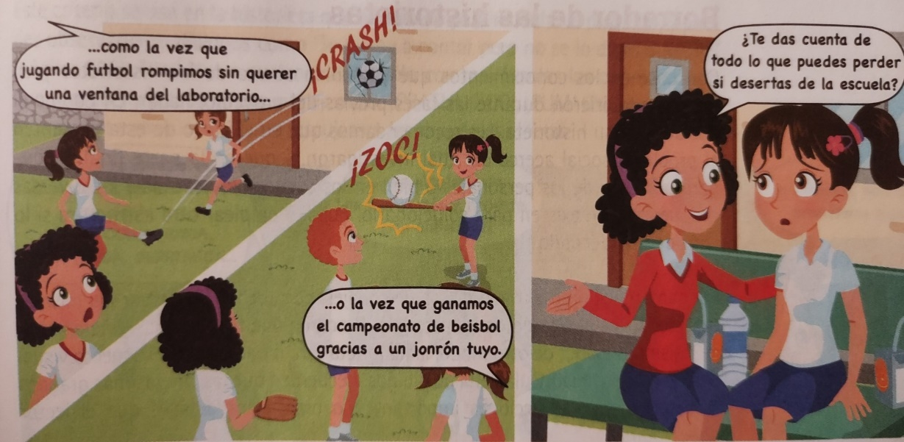

Te pudiste dar cuenta que, en esta historieta, el autor solamente usó tres sonidos:

1. La campana o chicharra de la escuela,
2. Cuando rompen la ventana del laboratorio y,
3. El del jonrón de Citlali.

Pero, si observaste bien, hubo escenas en las que no se colocaron onomatopeyas como cuando Citlali estaba llorando e incluso cuando empiezan a beber su jugo.

Recuerda colocar adecuadamente cada uno de los sonidos y asegúrate de que sean los correctos, dependiendo de la situación.

Otro recurso usado en estos textos son las aliteraciones.

Las aliteraciones son recursos expresivos que consisten en la repetición notoria de los mismos sonidos, sobre todo consonánticos.

Es decir, que se debe repetir la consonante inicial, como, por ejemplo: mi mamá me mima.

La aliteración se caracteriza por generar un efecto sonoro por medio de la reiteración consecutiva de un único fonema o de fonemas similares.

Este recurso tiene la finalidad de captar la atención y evocar una sensación de musicalidad y lo puedes encontrar en poemas y en trabalenguas.

Por ejemplo:

- Tres tristes tigres tragaban trigo en un trigal.

Aunque es un ejemplo muy usado, es un buen referente de este recurso, pues se hace uso de la repetición de la letra T y la letra R.

Observa las siguientes imágenes.

Por ejemplo, recordarás al personaje que surgió en nuestro país y se llama Susana Distancia.

Cuando dices su nombre Su Sana estamos haciendo uso de la aliteración, al repetir la letra “ese”.

Otro ejemplo sería al nombrar al personaje de la historieta inicial, se refiere al joven que juega con su perro al darse cuenta de que vale más un amigo presente que millones a los que no conoces. Pedro Pedroza.

Al recurrir a las aliteraciones para nombrar a los personajes, logras que los lectores los recuerden más fácilmente. Del mismo modo, puedes incluir aliteraciones en algunos diálogos, de manera que se le confiera al texto un efecto poético o divertido.

Si Pedrito Pedroza acompaña todas sus fotos con aliteraciones, las frases llamarán más la atención. Por ejemplo, si en una ilustración de tu historieta muestras algunas de las fotos que Pedrito publica en sus redes sociales, puedes agregar aliteraciones: Debajo de la foto en la que él aparece junto a un platón de fruta, puede decir: “disfruto la fruta”; en otra, tomada en una montaña, “montones de montañas”.

Es por eso que se utilizan las aliteraciones en las historietas, al incluir este recurso retórico, el ritmo y la musicalidad permiten recordar las frases y nombres.

Recuerda poner en práctica todo lo aprendido en esta sesión. Puedes guiarte con tus notas y libros. Se te recomienda platicar con tus familiares acerca de este contenido, seguramente te aportarán muchos ejemplos de los recursos que aprendiste.

En esta sesión aprendiste dos elementos primordiales de las historietas.

Las onomatopeyas, que consisten en imitar sonidos de animales o ruidos de cosas u objetos por medio de la representación escrita, como, por ejemplo: “Boom”, “Ring”, “Tic toc”

Y también las aliteraciones, que consisten en la repetición de fonemas consonánticos o vocálicos, como Susana Distancia, repetición de la S.

El reto de hoy:

Crea una historieta con un par de personajes cuyos nombres recurran a la aliteración. Anota las onomatopeyas más adecuadas para cada acción que realicen tus personajes. Usa sonidos originales.

¡Buen trabajo!

Gracias por tu esfuerzo.

